**[windows下cmd命令行显示UTF8字符设置(CHCP命令)](https://www.cnblogs.com/jadyyummy/p/7543704.html)**

在中文windows系统中，如果一个文本文件是utf-8编码的，那么在cmd.exe命令行窗口（所谓的dos窗口）中不能正确显示文件中的内容。在默认情况下，命令行窗口中使用的代码页是中文或者美国的，即编码是中文字符集或者西文字符集。

如果想正确显示UTF-8字符，可以按照以下步骤操作：

1、打开CMD.exe命令行窗口

2、通过 chcp命令改变代码页，UTF-8的代码页为65001

|  |  |
| --- | --- |
| 1 | chcp 65001 |

执行该操作后，代码页就被变成UTF-8了。但是，在窗口中仍旧不能正确显示UTF-8字符。

3、修改窗口属性，改变字体

在命令行标题栏上点击右键，选择"属性"->"字体"，将字体修改为True Type字体"Lucida Console"，然后点击确定将属性应用到当前窗口。如下图所示:

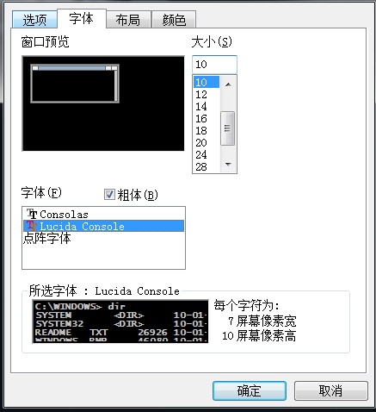

这时使用type命令就可以显示UTF-8文本文件的内容了：

|  |  |
| --- | --- |
| 1 | type filename.txt |

4、通过以上操作并不能完全解决问题，因为显示出来的内容有可能不完全。可以先最小化，然后最大化命令行窗口，文件的内容就完整的显示出来了。

5、另外提供一些chcp命令的参考:

chcp 65001  就是换成UTF-8代码页

chcp 936 可以换回默认的GBK

chcp 437 是美国英语